BURMISTRZ MIASTA
CHOJNICE
Stary Rynek 1
89-600 Chojnice

KM.6220.8.2021
ZAŁĄCZNIK NR 1
do decyzji znak KM.6220.8.2021
z dnia 22.02.2022 r.

CHARAKTERYSTYKA PRZEDSIĘWZIĘCIA

Charakterystykę sporządzono na podstawie załączonej do wniosku Karty Informacyjnej Przedsięwzięcia.
Planowane jest przedsięwzięcie polegające na organizacji i prowadzeniu punktu zbiórki katalizatorów na części działki nr ewid. 2044/2 w miejscowości Chojnice, gmina Chojnice, województwo pomorskie.
W ramach działalności przewiduje się skupowanie katalizatorów. Zbierany złom będzie ważony, sortowany i gromadzony w wydzielonych pojemnikach wewnątrz budynku, a następnie wywożony do odbiorców.

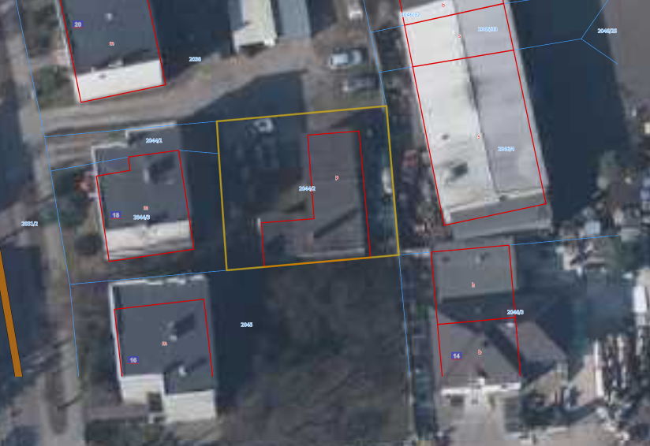

Rys. 1 Lokalizacja inwestycji.

Przewidywany obszar oddziaływania przedsięwzięcia będzie się mieścił
w całości na działkach, na których przedsięwzięcie będzie realizowane i do których inwestor posiada tytuł prawny.
Inwestycja zlokalizowana będzie na terenie działki o łącznej powierzchni 0,0393 ha. Powierzchnia terenu wyznaczonego pod inwestycję to około 130 m². Przedsięwzięcie usytuowane będzie w budynku, znajdującym się na terenie działki inwestycyjnej.
Dojazd do terenu skupu katalizatorów zapewniony jest drogą wewnętrzną. Wjazd na teren planowanego przedsięwzięcia odbywać się będzie jednym wjazdem od strony zachodniej, z drogi biegnącej przez działkę o nr ewid. 2044/1, obręb Chojnice.
Inwestor zamierza rozpocząć działalność skupu katalizatorów w istniejącym budynku. Dostarczone odpady rozładowywane i magazynowane będą w budynku,
w wyznaczonym miejscu. Działka jest zabezpieczona ogrodzeniem, które będzie pełniło funkcje chroniące przed dostępem osób niepowołanych. Przeprowadzany proces rozładunku będzie kontrolowany przez Inwestora.
Przywożone katalizatory ważone będą po rozładunku, a następnie przeniesione zostaną w wyznaczone miejsce magazynowania w budynku, gdzie będą gromadzone w plastikowych pojemnikach. Zbierane odpady będą magazynowane, aż do momentu uzbierania odpowiedniej ilości, po czym będą one przekazywane uprawnionemu podmiotowi.
Odpady przyjmowane będą zarówno od osób fizycznych, jak i firm zewnętrznych. Transport na teren inwestycji będzie w zakresie stron dostarczających odpady.

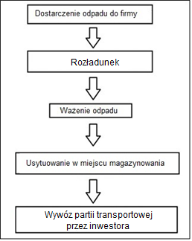

Rys. 1 Szczegółowy opis stosowanej metody zbieranie odpadów.

Należy zastosować rozwiązania ograniczające emisję hałasu i substancji zanieczyszczających tak, aby nie przekraczały dopuszczalnych norm, które będą gwarantować brak wpływu przedsięwzięcia na środowisko i zdrowie ludzi.
Obszar oddziaływania przedsięwzięcia będzie się mieścił w całości na działce, na której przedsięwzięcie zostanie zrealizowane.
Planowana inwestycja nie naruszy prawa własności i interesu osób trzecich oraz nie ograniczy możliwości korzystania z terenów sąsiednich, jak również nie wpłynie negatywnie na sposób ich użytkowania.
Katalizatory będą przyjmowane i magazynowane w zamkniętym budynku. Magazynowanie odbywać się będzie w plastikowych pojemnikach. Taki sposób magazynowania pozwoli zapobiec problemowi negatywnego oddziaływania czynników atmosferycznych i powstawaniu ścieków przemysłowych w wyniku kontaktu wód opadowych z odpadami.
Zbierane odpady będą ewidencjonowane. Posiadacz odpadów zobowiązany jest do prowadzenia ich jakościowej i ilościowej ewidencji zgodnie z przyjętym katalogiem odpadów. W ramach monitoringu odpadów prowadzona będzie ewidencja zbieranych odpadów.
W momencie uzbierania partii transportowej odpady wywożone będą transportem własnym, w celu odzysku lub unieszkodliwiania, mając na uwadze okres magazynowania określony w ustawie z dnia 14 grudnia 2012 r. o odpadach (t. j. Dz. U. z 2021, poz. 779 ze zm.).

